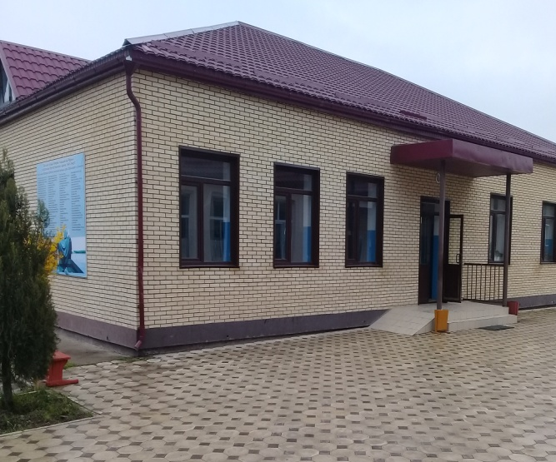

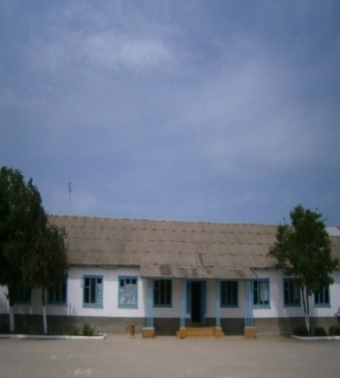

Наш адрес:368039,Республика Дагестан, Хасавюртовский район, с.Османюрт, ул. Дружбы 5а.
Е-mail: osmanyrt.school@yandex.ru тел. 8 (928) 552-95-11,
Сайт:http:// osman.dagestanschool@yandex.ru
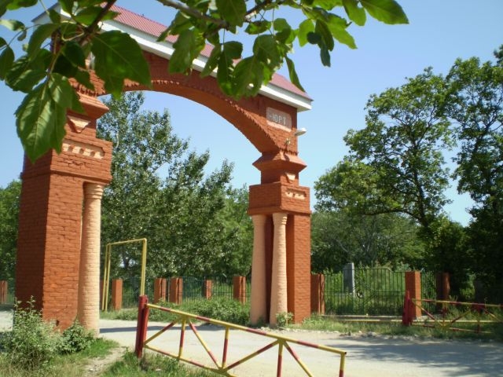
МКОУ «ОСМАНЮРТОВСКАЯ СРЕДНЯЯ ОБЩЕОБРАЗОВАТЕЛЬНАЯ ШКОЛА ИМ. И.А. БЕЙБУЛАТОВА»

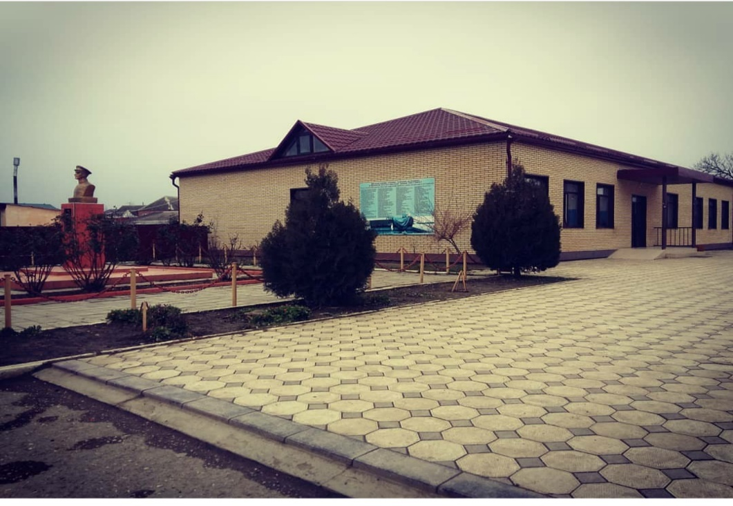
СЕМИНАР ДЛЯ МОЛОДЫХ УЧИТЕЛЕЙ ХАСАВЮРТОВСКОГО РАЙОНА
с. Османюрт 15.10.2019г.

- П Л А Н С Е М И Н А Р А
№ | время | Мероприятия | класс | ответственные
Организационный блок
1. | 9⁰⁰-  9³⁰ | Встреча участников семинара. Регистрация.  Открытие семинара. |  | Висирханова Райган Юнусовна  Заместитель директора по УВР
Практический блок
2 | 9⁴⁰  10²⁵ | Урок англ.яз. Активизация лексики по теме: «Одежда» и степени сравнения прилагательных.  Урок рус.яз. «Имя прилагательное – такое замечательное» | 8 «а» кл.  5 «а» | Гатаева Аят Абдумаликовна  Идрисова Седа Гусейновна
3 | 10³⁵-  11²⁰ | Урок алгебры на тему: «Влияние коэффициентов а, в, и с на расположение графика квадратичной функции»  Комбинированный урок: «Осеннее утро» | 9 «в» кл.  2 «г» | Ахмедова Седа Ризвановна  Адилсултанова Замира Рамазановна
4 | 11²⁵-  12¹⁰ | Внек. мер.КТНД:  « Кавказская свадьба»  Внек. мер. «Правила дорожного движения» | 8 «а»  3 «б» | Хакимова Мадина Рамазановна  Гатаева Мадина Висраиловна
7 | 12.¹⁵ | ДОКЛАД:  Самообразование молодых учителей необходимый фактор для успешной работы. |  | Учитель нач. классов Османюртовской СОШ – Бийгереева Д. С.  Учитель англ.яз. Покровская СОШ- Давлетгереева Л.Р.
8 | 12^{.30} | Круглый стол.  Обобщающий анализ уроков. Подведение итогов семинара. |  | Абдулкеримова Я.М.- директор школы.  Висирханова Р. Ю.  Заместитель директора по УВР

Районный семинар
молодых учителей Хасавюртовского района
на тему:
«Самообразование молодого учителя - необходимый фактор для успешной работы»

